项目编号：0176-2019-2021

审核员现场审核记录
企业名称：陕西中烟工业有限责任公司汉中卷烟厂
审核员： 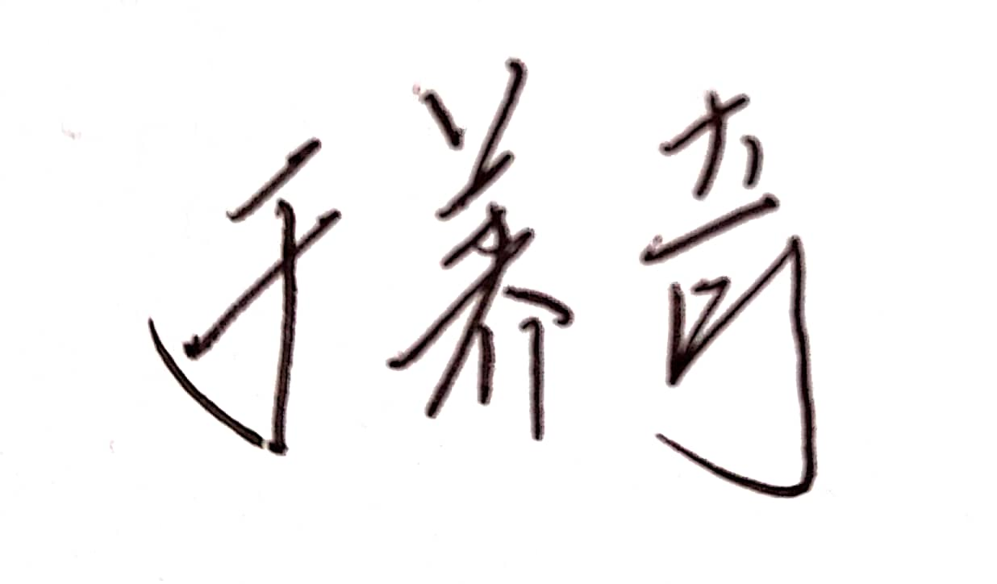 审核日期： 2021.11.18
序号 | 审核内容  及抽样要求 | 对应的  标准条款 | 审核记录及说明 | 审核部门 | 是否列入  不符合项
1 | 企业是否制定质量目标。是否分解到各部门。是否有具体指标，是否可测量和考核？查考核记录。 | 5.3质量目标 | 企业制定了质量目标，分解到各车间，  这两个车间的分解目标是：1、无重大以上（含重大）责任计量事故；2、测量设备监视合格率 ≥99.5% (监视合格台次/监视总台次)×100%；3、自行校准测量设备周期确认合格率 ≥98.5% (自行校准确认合格的测量设备台件数/应校准确认的测量设备总台件数)×100%；4、高度控制测量过程实施条件受控率100% (高控过程受控的实施条件项次/高控过程实施条件总项次)×100%；5、确认标识不符合要求个数 ≤3个 "设备检查通报中关于确认标识脱落、过期、错误的数量"；6、首批生产牌号水分仪校准执行率100%"(该牌号首批实际校准水分仪通道数/  该牌号首批要求校准水分仪通道数)×100%"；7、测量设备需求计划采购执行率100% （测量设备采购数量/经测量体系管理员审核的测量设备需求计划）×100%  目标全部完成情况每季度考核一次。查考核记录，各项目标全部完成。 | 卷包车间  制丝车间 | 否
2 | 抽查企业(4-5)台件测量设备是否处于有效的检定状态？  是否有计量确认状态标识  使用环境条件是否满足要求？是否需要修正？  测量设备的有关信息是否和检定证书台账信息一致。测量设备使用环境条件是否满足要求？ | 6.2.4标识  6.3.1测量设备  6.3.2环境  7.3.2溯源性 | 建立了《计量标识管理程序》。现场检查编号2L101在线圆周检测仪，校准日期2021年09月18日，状态标识完好。现场检查编号203在线圆周检测仪，校准日期2020年12月24日，状态标识完好。现场检查编号908电子天平，校准日期2021年06月13日，状态标识完好。现场检查编号10001红外水分分析仪，校准日期2021年11月10日，状态标识完好。  企业设备按A、B、C类管理，企业的测量设备均处于有效的检定状态，并有计量确认状态标识。企业所有测量设备的使用符合环境要求。现场计量确认合格标识、台账信息和证书一致，满足要求。制定了《测量环境管理程序》。查阅公司文件及记录过程中法定计量单位使用规范，没有出现非法定计量单位。 | 卷包车间  制丝车间 | 否
3 | 抽查(2-3) 台件关键测量过程测量要求识别是否正确？配备的测量设备是否经过检定/检定和验证，证方法是否正确？部门对验证不合格测量设备如何处理？ | 7.1计量确认 | 有计量确认程序。查《设备检定结果确认记录表》。现场检查编号915的电子天平检定日期2020年12月13日，确认记录完善，标识完好。。查编号为：查编号203在线圆周检测仪，校准日期2020年12月24日，确认记录完善，标识完好。 | 卷包车间  制丝车间 | 否
4 | 企业是否有新增关键测量过程?抽查(1-2)个新增关键测量过程或原有关键测量过程是否编制控制规范进行控制、有效性确认？ | 7.2测量过程 | 已制定《测量过程控制程序》；卷包车间识别了《烟支重量测量过程》为关键测量过程。已对该过程已经识别过程的控制要求《关键测量过程有效性识别表》，已根据过程不确定度对过程进行有效性确认，过程有效。检查了2021.3.18；2021.5.21；2021.8.16；2021.11.8四份监视记录，并采用了控制图。 | 卷包车间  制丝车间 | 否
5 | 是否对关键过程进行了测量不确定度评定？ | 7.3.1 测量不确定度 | 已形成测量不确定度评定程序；查《测量不确定度评定记录》；抽查了《烟支重量测量过程》不确定度评定。分析过程符合文件和技术规范规定。测量不确定度评定结果实施有效性确认。 | 卷包车间  制丝车间 | 否
6 | 就顾客的计量要求是否已满足来监视有关顾客满意的信息。 | 8.2.2顾客满意 | 企业通过《测量过程控制一览表》对产品的顾客要求（产品标准、行业标准、国家法律法规）进行收集、识别、并进行了顾客的计量要求导出和计量验证，顾客的计量要求满足顾客要求，详见《计量要求导出与验证记录表》。企业通过问卷调查的形式收集顾客满意度查2020年的顾客满意度为92.01.％。 | 卷包车间  制丝车间 | 否
7 | 企业对上年审核中发现的不符合是否进行纠正？是否制定纠正措施？验证是否满足要求。检查不合格控制的有效性。 | 8.3不合格控制 | 这两个车间去年审核没有不符合项 | 卷包车间  制丝车间 | 否
8 | 企业和部门对内外审中发现不合格如何采取纠正和纠正措施？查阅纠正和预防措施记录，检查其符合性和有效性。 | 8.4改进 | 查企业建立《持续改进控制程序》中的纠正和预防措施管理文件中纠正措施和预防措施办法，满足标准要求。 | 卷包车间  制丝车间 | 否
9 | 计量单位使用情况？检查强制检定计划，并抽样检查计划实施的情况。 | 计量法制要求 | 查质量记录、统计报表、测量设备台账等，能采用法定计量单位，  企业强检计量器具为标准器和进出场物料称重以及能源结算共17台件已全部检定。 | 卷包车间  制丝车间 | 否

